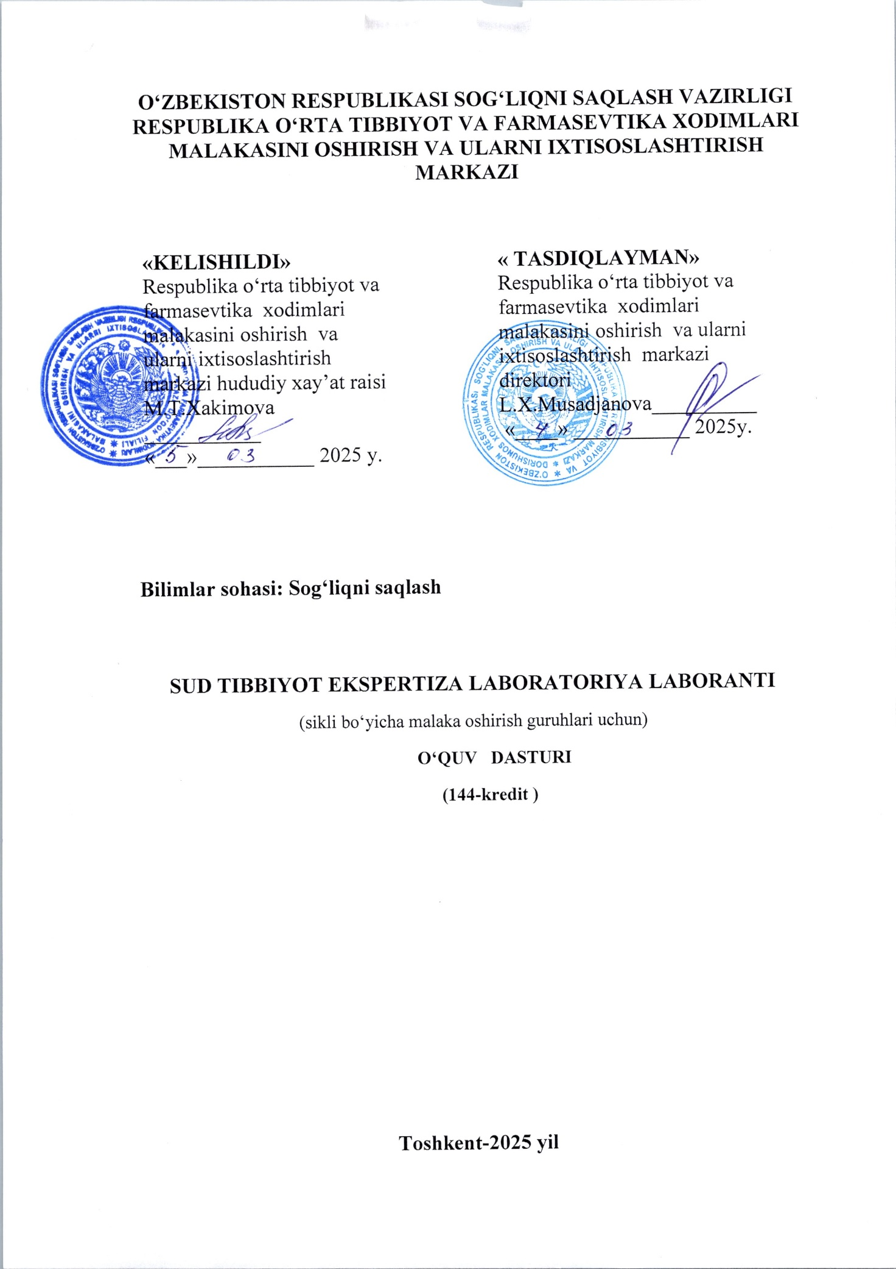

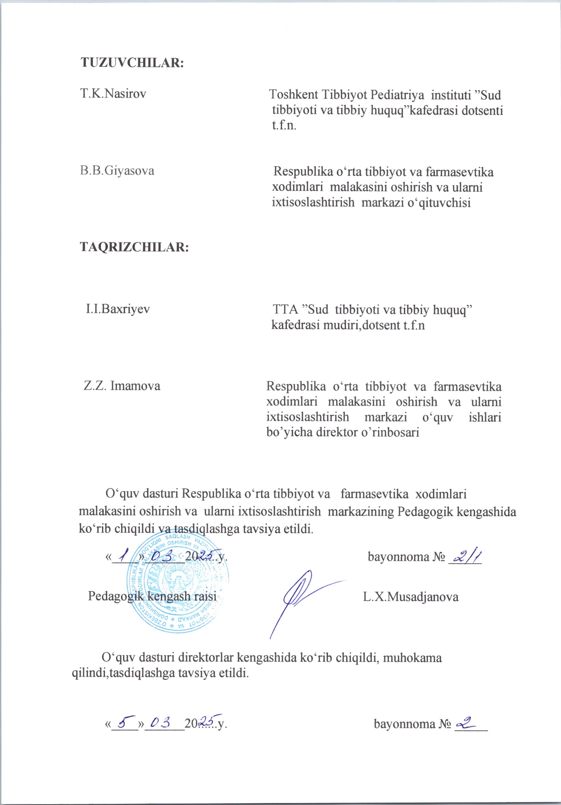

1. Kirish
O’zbekiston Respublikasida о‘rta tibbiyot xodimlarini tayyorlash, malakasini oshirish, tibbiyot muassasalarida hamshiralik ishini xalqaro andozalarga mos tarzda tashkil etish borasida zamonaviy tizim yaratilgan. Mazkur о‘quv dasturi О‘zbekiston Respublikasining “Ta’lim tо‘g‘risida”gi Qonuni, О‘zbekiston Respublikasi Prezidentining 2019 yil 6 maydagi “Tibbiyot va farmatsevtika ta’limi va ilm-fani tizimini yanada rivojlantirish chora-tadbirlari tо‘g‘risida”gi PQ- 4310-son va 2020 yil 7 apreldagi “Tibbiy-sanitariya sohasida kadrlarni tayyorlash va uzluksiz kasbiy rivojlantirishning mutlaqo yangi tizimini joriy etish chora-tadbirlari tо‘g‘risida”gi PQ 4666-sonli qarorlari, О‘zbekiston Respublikasi Sog‘liqni saqlash vazirligining 2020 yil 15 iyundagi 160-sonli “Tibbiy-sanitariya va farmatsevtika kadrlarining uzluksiz malakasini oshirish tizimini tashkil etish bо‘yicha me’yoriy hujjatlarni yanada takomillashtirish tо‘g‘risidagi” buyrug‘i, O‘zbekiston Respublikasi Sogliqni saqlash vazirligining 2024 yil 28 oktabr 333-sonli “O‘rta tibiyot va farmasevtika xodimlarining malakasini oshirish va qayta tayyorlashga qo‘yiladigan Davlat talablari” ijrosini ta’minlash maqsadida ishlab chiqilgan. O‘quv dasturi modul tizimi asosida ishlab chiqilgan bo‘lib, dasturda o‘quv fanning mazmuni, uni o‘zlashtirish shakli va usullari mujassamlashtirilgan. Dastur mazmunida nazariy bilimlarni amaliy ko‘nikmalar orqali mustahkamlash va chuqur bilimlarni egallash alohida e’tiborga olingan. O‘quv dasturi “Sud tibbiyot ekspertiza laboratoriya laboranti” yo‘nalishining o‘quv rejasi asosida tayyorlangan bo‘lib, o‘rta tibbiyot xodimlarini 144 kredit malaka oshirishlari uchun mo‘ljallangan. Dastur kasbiy rivojlanish va mutaxassislik fani modullaridan iborat bo‘lib, ta’lim olayotganlarning har tomonlama kasbiy, ma’naviy va siyosiy dunyoqarashlarini kengaytirishga qaratilgan yangiliklar, shuningdek, sog‘liqni saqlash tizimidagi islohotlar, tibbiyot sohasining ilm – fani va amaliyotining rivojlanishi tendensiyalari va yutuqlari, yangi texnika va texnologiyalari to‘g‘risida ma’lumotlar kiritilib, tibbiy ta’limda uzluksizligi va uzviyligini, fanlar va bo‘limlarni ketma-ketligini ta’minlagan holda tinglovchilarni mustaqil ishlashga va fikrlashga qaratilgan o‘quv materiallarini qamrab olgan. Dasturda davolash profilaktika muassasalarininghamshiralarini malakaviy tavsifnomasi va lavozim yo‘riqnomalariga muvofiq, lozim bo‘lgan yangi bilim va ko‘nikmalarni yetarli darajada o‘zlashtirishga qaratilgan materiallar taqdim etilgan.
1.1. Maqsad: O‘qish natijasida o‘rta tibbiyot xodimlarining mavjud kompetensiyalarini takomillashtirish va kasbiy faoliyat uchun zarur yangi bilim va ko‘nikmalarni shakllantirish va kasbiy darajasini oshirish. O‘rta tibbiyot xodimlarni har tomonlama yetuk, mutaxassisliklari bo‘yicha yetarli bilim va ko‘nikmalarga ega bo‘lishlariga erishish, shu bilan bir qatorda ularga hamshiralik ishi mohiyati, uning sog‘liqni saqlash tizimidagi o‘ziga hosligi, normativ-huquqiy hujjatlar bilan ishlash bo‘yicha nazariy bilim va amaliy ko‘nikmalarni chuqurlashtirish va yangilash.
1.2. Vazifalar:
- sog‘liqni saqlash tizimidagi islohotlar va me’eriy hujjatlarni ish faoliyatida qo‘llay olishga o‘rgatish;
- etika va deontologiyaning zamonaviy jihatlari bilan tanishtirish;
- O‘zbekiston Respublikasining sud tibbiy ekspertizasi rivojlanish tarixini bilan tanishtirish;
- O‘zbekiston Respublikasida sud tibbiy ekspertizasining protsessual va tashkiliy asoslari, sud tibbiy ekspertiza turlari, ob’ektlari, tuzilishi, tashkiliy tuzilmalari haqida yangi ma’lumotlarni berish;
- sud tibbiyotining biologiya, huquqshunoslik fanlari va tibbiyotning boshqa sohalari bilan bog‘liqligi, muammolari, tamoyillari borasidagi bilimlarini yangilash;
- sud tibbiyotining ma’naviy-ma’rifiy ahamiyati;
- aholiga tibbiy profilaktik yordam sifatini oshirish, turli travmatizm va zaharlanishlarning oldini olishda sud-tibbiy ekspertizasining zamonaviy aspektlari;
- huquq, qonun, kodeks haqida tushunchalarini yangilash;
- sud-tibbiy ekspertizaning protsessual asoslari, haqida bilim va ko‘nikmalarini yangilash.
1.3. Ta’lim oluvchilar toifasi (kontingenti): O‘quv dasturi davolash profilaktika muassasalari sud tibbiyot ekspertiza xizmatini ko‘rsatish bo‘limlarida faoliyat olib borayotgan hamshiralarning malakaviy tavsifnomasi va lavozim yo‘riqnomalariga muvofiq, mutaxassisligini tasdiqlovchi hujjati bulgan tibbiyot hamshiralari uchun muljallangan.
1.4. O‘quv dasturni o‘zlashtira olish uchun zarur bo‘lgan tinglovchi kompetensiyasi:
- tibbiy etika va deontologiyani amalda qo‘llay oladigan, yetuk mutaxassis bo‘lishi;
- hamshiraning huquqiy me’yorlarini, bemor huquqlari, roziligi, rad etishi, bemorlarning yoshiga nisbatan hususiyatlarini bilishi;
- tibbiyot psixologiyasi va shaxslararo muloqot ko‘nikmalarini amalga oshirish;
- sud tibbiy ekspertizasi hamshirasi vazifalari,burchlarini bilishi;
- sud – kimyoviy tekshiruv turlari va usullarni qo‘llashi;
- kasbiy huquqbuzarliklar uchun tibbiy xodimlarning javobgarligini his qilishi;
- sud tibbiyotining ma’naviy hamda ma’rifiy ahamiyatini bilishi;
- sud-tibbiy ekspertiza byurosi bo‘limlarining me’yoriy hujjatlarini to‘g‘ri yuritishni bilishi;
- mutaxassisligi bo‘yicha chuqur va yangilangan to‘liq nazariy va amaliy bilimlarga ega bo‘lgan, uzluksiz o‘z malakasini oshirishga tayyor bo‘lgan, o‘zgaruvchan sharoitlarga tez moslasha oladigan mutaxassis bo‘lishi lozim.
1.5. Dasturning dolzarbligi: ko‘rsatishda me’yoriy hujjatlar asosida tuzildi.
1.6. Dastur hajmi: 144 kredit (kuniga 6 kredit, haftada 36 kredit).
1.7. O‘qish shakli:
• kunduzgi - o‘qish ishdan ajralgan holda
• on/offline, masofaviy - an’anaviy o‘qish ishdan ajralgan/ ajralmagan holda
1.8. Mashg‘ulotlarni o‘tish tartibi: Mashg‘ulotlar O‘zbekiston Respublikasi og‘liqni saqlash vazirligining 2020 yil 15 iyundagi “Tibbiy-sanitariya va farmatsevtika kadrlarining uzluksiz malakasini oshirish tizimini tashkil etish to‘g‘risidagi” 160-son buyrug‘i va markazning ichki tartib-qoidalari asosida rejalashtiriladi va amalga oshiriladi.
Mashg‘ulotlar 9 ⁰⁰da boshlanib, 13 ⁴⁰ da tamom bo‘ladi.Tushlik - 30 daqiqa.
1.9.Malaka oshirishdan so‘ng: o‘quv kursni to‘liq o‘zlashtirgan va yakuniy attestatsiyani topshirgan tinglovchilarga “Sud tibbiyot ekspertiza laboratoriya laboranti” bo‘yicha umumiy malaka oshirganligi haqida Davlat talablari namunasidagi sertifikat taqdim etiladi.
2. Rejalashtirilayotgan ta’lim natijalari
2.1.Rejalashtirilayotgan ta’lim natijalaridan so‘ng
takomillashtirilishi (yangilanishi) lozim bo‘lgan kasbiy kompetensiyalar:
- mutaxassisning fikrlash, tahlil va sintez qilish, jamoa bilan ishlash va uni boshqarish, intizomlilik, boshlagan ishini mantiqiy yakuniga yetkazishga tayyorligini rivojlantiradi;
- hamkasblar, hamshiralar va kichik tibbiy xodimlar, bemorlar va qarindoshlar bilan muloqotda tibbiy faoliyatning axloqiy va deontologik jihatlarini amalga oshirishga tayyorligi va amalga oshirish qobiliyati takomillashadi;
- aholi o‘rtasida to‘g‘ri, ratsional ovqatlanish, zararli odatlarga qarshi kurashish, sog‘lom turmush tarzini qo‘llab-quvvatlash, sog‘lomlashtirish tadbirlarini yangilash;
- intizomiy, ma’muriy, fuqarolik, jinoiy javobgarlikni amalga oshirayotganda tibbiy xatolarning oldini olish bo‘yicha o‘z faoliyati natijalarini tahlil qilish tayyorligi va amalga oshirish qobiliyati yaxshilanadi;
- O‘zbekiston Respublikasida sud tibbiy ekspertizasining protsessual va tashkiliy asoslari, sud tibbiy ekspertiza turlari, ob’ektlari, tuzilishi, tashkiliy tuzilmalarini sohadagi bilimlari yangilanadi;
- tibbiyot etikasi va deontologiyasi qoidalarini, kasbiy huquqbuzarliklar uchun tibbiy xodimlarning javobgarligini hissi oshadi;
- sud tibbiyotining biologiya, huquqshunoslik fanlari va tibbiyotning boshqa sohalari bilan bog‘liqligi, soha muammolari, tamoyillari bilan tanishadi;
- aholiga tibbiy profilaktik yordam sifatini oshirishda, turli xil travmatizm va zaharlanishlarning oldini olishda sud-tibbiy ekspertizaning ahamiyati sohasidagi bilimlari yangilanadi;
- sud-tibbiy ekspertizaning protsessual asoslari sohasidagi bilimlari yangilanadi; .
- davlat profilaktika muassalaridagi hujjatlarni yuritishni va tirik shaxslar va murdalar bilan ishlash ko‘nikmalari takomillashadi;
- sud-kimyoviy tekshiruv turlari va usullardan foydalanish ko‘nikmalari takomillashadi;
- zamonaviy tibbiy jihozlarni ishlatish, texnik ishlov berish va ta’mirlash ishlatishni tashkil etish vazifalari takomillashadi;
- hamshiralik ishini amalga oshirish va tashkil etishning ilg‘or shakllari va usullarini ishlab chiqish, ommalashtirish, tajriba almashish hamda boshqa kasbiy faoliyat turlariga moslashtirish qobiliyatiga ega bo‘ladi.

3.DASTUR MAZMUNI
3.1. “Sud tibbiyot ekspertiza laboratoriya laboranti” malaka oshirish kursi o‘quv rejasi
№ | Modul va mavzular nomi | Kredit | Auditoriya mashg‘uloti |  |  | Attestatsiya
№ | Modul va mavzular nomi | Kredit | Nazariy  mashg‘lot | Amaliy  mashg‘ulot | Seminar | Attestatsiya
1.0 | Kasbiy rivojlantirish moduli | 32 | 16 | 16
1.1 | Modul: O‘zbekiston Respublikasining tibbiyot sohasidagi davlat siyosati. | 4 | 4 | -
1.2 | Modul: Tibbiyotda raqamli texnologiyalar | 6 | 2 | 4
1.3 | Modul: Infeksion nazorat. | 6 | 4 | 2
1.4 | Modul: Sterilizatsiyada zamonaviy usullar va texnika xavfsizligi | 6 | 2 | 4
1.5 | Modul: Sog’lom turmush tarzini shakllantirish mezonlari. Jismoniy faollik | 10 | 4 | 6
2.0 | Mutaxassislik fanlar moduli | 104 | 44 | 60
2.1 | Modul: O‘zbekiston Respublikasida Sud tibbiy ekspertizasining tashkiliy va protsessual asoslari. Sohaga oid me’yoriy hujjatlar. | 38 | 20 | 18
2.2 | Modul: Murda va tirik shaxslar sud tibbiy ekspertizasini tashkillashtirish va o‘tkazish qoidalari. | 18 | 8 | 10
2.3 | Modul: Biologik, kimyoviy, gistologik sud ekspertizalari va tibbiy kriminalistika tekshiruvlarini o‘tkazish qoidalari. | 42 | 14 | 28
2.4 | Modul: Favqulodda vaziyatlar va hayot uchun xavfli holatlarda birinchi yordam ko‘rsatish. | 6 | 2 | 4
3.0 | Tanlov fanlar moduli | 4 |  |  | 4
4.0 | Attestatsiya | 4 |  |  |  | 4
 | Jami | 144 | 60 | 76 | 4 | 4

1.1.Modul.O‘zbekiston Respublikasining tibbiyot sohasidagi davlat siyosati. O‘zbekiston Respublikasi Prezidenti Sh.M.Mirziyoevning Oliy Majlis Qonunchilik palatasining yaqin va istiqbolga mo‘ljallangan Harakatlar dasturi muhokamasiga bag‘ishlangan yig‘ilishidagi nutqida belgilab berilgan Sog‘liqni saqlash tizimidagi dasturlarni samarali va to‘liq amalga oshirishdagi asosiy vazifalar. Yangi O‘zbekiston tibbiyoti-yangicha yondashuvlar asosida transformatsiya qilinayotgan tizim. Yangi O‘zbekistonning Taraqqiyot strategiyasida tibbiyotga doir ustuvor yo‘nalishlarning mazmun-mohiyati.
O‘zbekiston Respublikasi Prezidentining”Ayollar orasida onkologik kasalliklarni nazorat qilishga doir davlat dasturi to‘g‘risi”dagi hamda “Tibbiy va sog‘lomlashtirish turizmini yanada rivojlantirish chora- tadbirlari to‘g‘risida”gi qarorlarining ahamiyati.Sog‘liqni saqlash tizimini raqamlashtirishdagi ustuvor vazifalar. “Aholi salomatligi-2030” milliy strategiyasining ustuvor yo‘nalishlari,vazifalari va asosiy indikatorlari.
O‘zbekiston Respublikasi Prezidenti Sh.M.Mirziyoevning 2020-yil 12-noyabrdagi “Sog‘liqni saqlash tizimini tashkil etishning yangi modeli va davlat tibbiy sug‘urtasi mexanizmlarini Sirdaryo viloyatida joriy etish chora-tadbirlari to‘g‘risida”gi 4890-sonli shuningdek 2024 yil 5-sentabrdagi “Davlat tibbiy sug‘urtasi mexanizmlarini joriy etishga oid chora-tadbirlar to‘g‘risida”gi 311-sonli Qarorlarining mazmun-mohiyati.
Davlat tibbiy sug‘urtasi-sifatli tibbiy xizmat kafolati.Davlat tibbiy sug‘urtasi mexanizmlarini joriy qilish bilan bog‘liq islohotlar. Davlat tibbiy sug‘urtasining huquqiy asoslari, mexanizmlari va joriy etish bosqichlari haqida. O‘zbekiston Respublikasi Konstitutsiyasida davlat tibbiy sug‘urtasiga oid norma haqida.

1.2.Modul. Tibbiyotda raqamli texnologiyalar

Tibbiyot sohasida raqamli texnologiyalaridan foydalanishdagi nazariy va amaliy bilimlarni egallash, Bemor ma'lumotlarini boshqarish, tibbiy statistik ma’lumotlarni to‘g‘ri tahlil qilish, tahlil qilingan natijalardan kelib chiqqan holda kasallikning oldini olish yoki davolash yo‘llarini aniqlash, axborot texnologiyalaridan foydalanish borasida asosiy amaliy ko‘nikmalarga ega bo‘lish.

Internet tarmog‘ida ishlash, axborot qidirish va ulardan foydalanish, tibbiyot axborot tizimlari xususiyatlari, ma’lumotlar bazasini tashkil etish, mobil tibbiyot ilovalari va axborot xavfsizligi asoslarini, AI asosida diagnostika, chatbotlar va virtual yordamchilardan foydalanishni bilishi kerak. “Tibbiyotda raqamli texnologiyalar” o‘quv modulini o‘zlashtirish jarayonida amalga oshiriladigan masalalar doirasida:

-tibbiyotda raqamli texnologiyalar tushunchalari va tasavvurlarining umumiyligi;
- axborot tushunchalari va turlari. Tibbiyot masalarini yechishda informatikaning o‘rni;
- hozirgi zamonda informatikaning o‘rni va roli, ma’lumotlarni saqlash, qayta ishlash va uzatish.

1.3.Modul. Infeksion nazorat.
Infeksion nazorat, maqsad va vazifalari. Shifoxona ichi infeksiyasi, kelib chiqish sabablari, profilaktikasi. Sanitariya epedimiologiya sohasida qo‘llaniladigan me’yoriy hujjatlar. Davolash profilaktika muassasalarida shifoxona ichi infeksiyasini oldini olish chora tadbirlarini o’tkazishda o’rta tibbiy hodim vazifalari. Karantin va o‘ta havfli infeksiyalar haqida tushuncha. Karantin va o‘ta havfli infeksiyalar profilaktikasini amalga oshirish chora tadbirlari, himoyalanish tamoyillari. OIV/OITS haqida umumiy ma’lumot. OIV/OITS tarqalishini oldini olish choralari. Avariyali holatlar yuzaga kelganda tibbiy hodim taktikasi. Himoya kiyimlari va ulardan foydalanish tartibi.

1.4.Modul. Sterilizatsiyada zamonaviy usullar va texnika xavfsizligi.
Sterilizatsiya bo‘limidagi yuritiladigan me’yoriy hujjatlar.Sterilizatsiyani olib borish xonalaridagi aseptika va antiseptika tadbirlari, ularning talab darajasida bajarilish tartib va qoidalari. Antiseptikaning mexanik, fizikaviy, kimyoviy, biologik turlari. Antiseptik moddalarning guruhlari. Markazlashtirilgan va markazlashtirilmagan sterilizatsiya bo‘limlari turlari. Zamonaviy sterilizatsiya apparatlari va texnika havfsizligi masalalari. Sterilizatsiyaning sifatini ta’minlovchi tadbirlar, uni tekshirish uchun zarur indikatorlar. Zararsizlantirish bo‘limlarida zamonaviy zararsizlantirish apparatlari, ular bilan ishlash. Zararsizlantirish usullari. Zararsizlantirish xonasi texnika xavfsizligi qoidalari. Dezinfeksiya vositalarini tayyorlashda xavfsizlik choralari va dezinfeksiya vositalari bilan zaharlanishda birinchi yordam ko‘rsatish. Avtoklavlarni turlari, tuzilishi, ishlash tartibi. Avtoklav ko‘rsatkichlarini ish jarayonida ahamiyati. Mehnatni muhofaza qilish ishlarini tashkil etish. Zamonaviy sterilizatsiya apparatlari va texnika havfsizligi masalalari. Sterilizatsiyaning sifatini ta’minlovchi tadbirlar, uni tekshirish uchun zarur indikatorlar.

1.5. Modul: Sog‘lom turmush asoslari, to‘g‘ri ovqatlanish mezonlari va jismoniy faollik
Sog‘lom turmush tarzini tashkil etish asoslari. Tibbiyot valeologiyasi. Sog‘lom turmush tarzini shakllantirishda maqsadli guruhlar bilan ishlash. Atrof muhit va ekologik omillarning salomatlikka ta’siri, to‘g‘ri ovqatlanish prinsiplari, kun tartibini to‘g‘ri tashkil etish, jismoniy faollik va chiniqishning salomatlikdagi ahamiyati, zararli odatlarning organizmga ta’siri, tibbiy ko‘riklarni tashkil etish va aholini jalb etish.
2.1. Modul. O‘zbekiston Respublikasida sud tibbiy ekspertizasining tashkiliy va protsessual asoslari. Sohaga oid me’yoriy hujjatlar.
O‘zbekiston respublikasida sud tibbiy ekspertizasining protsessual va tashkiliy
asoslari. Sud tibbiy ekspertiza turlari, ob’ektlari, tuzilishi,tashkiliy tuzilmalari. O‘zbekiston Respublikasida sud tibbiyoti va sud tibbiy ekspertizaning rivojlanish tarixi. Sud tibbiyotining biologiya, huquqshunoslik fanlari va tibbiyotning boshqa sohalari bilan bog‘liqligi. Sud tibbiyoti fani va bu soha muammolari. Sud tibbiyotining tamoyillari. Sud tibbiyotining ma’naviy hamda ma’rifiy ahamiyati. Aholiga tibbiy profilaktik yordam sifatini oshirishda, turli xil travmatizm va zaharlanishlarning oldini olishda sud tibbiy ekspertizaning ahamiyati. Huquq,qonun, kodeks haqida tushuncha. Huquq turlari. Jinoiy huquq haqida tushuncha. Sud tibbiy ekspertizaning protsessual asoslari. Sud tibbiy ekspertiza turlari. O‘zbekiston Respublikasi Sud tibbiy ekspertiza faoliyatini belgilovchi me’yoriy hujjatlar.

2.2. Modul. Murda va tirik shaxslar sud tibbiy ekspertizasini tashkillashtirish va o‘tkazish qoidalari.
Murdani tekshirish. Murda sud tibbiy ekspertizasini
o‘tkazish qoidalari. Murda sud tibbiy ekspertizasi tekshirish xulosasini tuzish, jarohatlarni tavsiflash, kasalliklarni aniqlash va ularni o‘lim bilan bog‘liqligini aniqlash. O‘lim yuzaga kelgan vaqtini aniqlash, murdadan maxsus labarator tekshiruv uchun biologik ob’ektlarni olish va yakuniy sud tibbiy xulosani tuzish.Terminal holatlar, klinik va biologik o‘lim. Murda sud tibbiy ekspertizasini o‘tkazish uchun o‘lim sabablari, o‘limning toifasi, turi va xilini aniqlash. O‘lim yuz bergan vaqtini tashhislash. Murdadagi ilk va kechki o‘zgarishlar.Murda sud tibbiy tekshiruvining qoidalari. Eksgumatsiya qilingan murdalarni tekshirish.Chaqaloqlar murdasining sud-tibbiy ekspertizasi, ekspertiza texnikasining o‘ziga xos xususiyatlari. Tirik tug‘ilganlik sinamalari. Laboratoriya tekshiruvlariga material olish. Qismlangan va skeletlangan murdalarning sud-tibbiy ekspertizasi. Noma’lum shaxslar murdalari ekspertizasining xususiyatlari (antropometriya, so‘z portreti, alohida belgilari, daktioskopiya, fototaqqoslash va boshqalar). Kriminal abortdan o‘lim holatlarida sud-tibbiy ekspertiza.Nogahon o‘lim holatlarida murdaning sud-tibbiy ekspertizasi. Bolalarning nogahon o‘limi. Hayvonlar,hashoratlar va o‘simliklar tomonidan murdalarning shikastlanishi. Murdani qasddan parchalanganligini aniqlash.

2.3. Modul. Biologik, kimyoviy, gistologik sud ekspertizalari va tibbiy kriminalistika tekshiruvlarini o‘tkazish qoidalari.
Sud biologiya ekspertizasi bo‘limi, xonalari va u yerdagi ishlash tartibi. Gistologiya bo‘limi (xonasi) laboranti, uning ish joyi va ish bilan ta’minlanishi. Sud biologiya, sud kimyo ekspertizalari va tekshiruvlarini o‘tkazish qoidalari,xulosasini tuzish.Tibbiy kriminalistika ekspertiza va tekshiruvlarini o‘tkazish qoidalari.Sud- gistologik ekspertiza tekshiruvlarini o‘tkazish qoidalari va ularni o‘lim bilan bog‘liqligini aniqlash va yakuniy sud tibbiy xulosani tuzish. Sud- gistologik preparatlarga nisbatan qo‘yilgan talablar. Tajriba hayvonlarini o‘ldirish usullari. Gistologik preparatlar uchun preparatlar olish, tekshirish. Preparatni (qorindan, ichakdan, me’dadan, siydik pufagidan, ilikdan) olish qoidalari. Gistologik tekshiriladigan vositalarni fiksatsiya qilish usuli. Elektron mikroskop uchun to‘qimalarni yarim yupqa kesma olish uchun ko‘mib qo‘yishning asosiy usullari. Muzlatuvchi, parafinli va selloidinli mikrotomlar, ularning tuzilishi, mustaqil ravishda preparat olish. Mikrotom pichoqlari, ularning turlari. Pichoqlarni charhlash. Kesish qoidalari. Kesish davrida yo‘l qo‘yiladigan xatoliklar. Gistotopografik kesishlar. Bo‘yash uchun kesish usulini tanlash va raqamlab belgilash ishlarini amalga oshirish

2.4.Modul: Favqulodda vaziyatlar va hayot uchun xavfli holatlarda birinchi yordam ko‘rsatish Favqulodda vaziyatlar haqida asosiy tushuncha.Favqulodda vaziyatlar,ularning sabablari, turlali.Tibbiy saralash va triaj asoslari.Shoshilinch tibbiy yordam ko’rsatish bosqichlari va qoidalari. Ommaviy talofatlar holatida evakuatsiya va birinchi yordam ko‘rsatish tamoyillari.Qon ketishni to‘xtatish usullari.Yengil va og‘ir kuyishlarda tibbiy yordam ko‘rsatish.Elektr jarohatlari, ochiq va yopiq jarohatlar, sinishlar,uzoq muddat ezilishda shoshilinch tibbiy yordam ko‘rsatish.Hushdan ketish, kollaps, shok, koma haqida umumiy ma’lumot. Hushdan ketish, kollaps holatlarida bemorga yordam ko‘rsatish.Shok holatlarida yordam ko’rsatish algoritmi (gipovolemik, anafilaktik, travmatik). Komatoz holatda bemorni baholash va dastlabki yordam ko’rsatish. Terminal holat bosqichlari. Klinik va biologik o'lim belgilari. CPR – yurak-o‘pka reanimatsiyasining nazariy asoslari. Kattalar va bolalarda yurak massaji va sun’iy nafas berishni o’tkazish algoritmi.

4. Dasturni amalga oshirishning tashkiliy-pedagogik ta’minoti
4.1.O‘quv bazalari: Respublika o‘rta tibbiyot va farmasevtika xodimlari malakasini oshirish va ularni ixtisoslashtirish markazi Shifokorlar ko‘chasi-2, 14-uy, davolash profilaktika muassasalari qoshidagi o‘quv bazalari.
Amaliyot bazasi: davolash profilaktika muassasalari qoshidagi o‘quv bazalari.

4.2. Mashg‘ulotlarni o‘tkazish uchun zarur jixozlar ruyxati:
Modul bo‘yicha dars olib borish uchun nazariy, amaliy va seminar darslar o‘tiladigan o‘quv auditoriyalari.
Multimediali jamlanma: slaydlar to‘plami bo‘lgan rrt ko‘rinishli ma’ruzalar, SD diskda ko‘rgazma materiallar, ekran, videofilmlar.
Klinik amaliy ko‘nikmalarni mustahkamlash trening o‘kuv xonasi, mulyaj, fantom v.b jihozlar. Mavzular bo‘yicha turli jadvallar, tasviriy ko‘rgazma va qo‘llanmalar.

4.3. Adabiyotlar ro‘yxati
4.3.1. Qonunchilik va me’yoriy-xuquqiy xujjatlar:
1.O‘zbekiston Respublikasi Prezidentining 2019 yil 6 maydagi “Tibbiyot va farmasevtika ta’limi va ilm-fani tizimini rivojlantirish chora-tadbirlari tog’risida”gi PQ- 4310-son qarori.
2.O‘zbekiston Respublikasi Prezidentining 2020 yil 7 apreldagi “Tibbiy-sanitariya sohasida kadrlarni tayyorlash va yanada uzluksiz kasbiy rivojlantirishning mutlaqo yangi tizimini joriy etish chora-tadbirlari tog’risida”gi PQ 4666-sonli qarori.
3. O‘zbekiston Respublikasi Sog‘liqni saqlash vazirligining 2020 yil
15iyundagi 160-sonli “Tibbiy-sanitariya va farmasevtika kadrlarining uzluksiz malakasini oshirish tizimini tashkil etish buyicha me’yoriy xujjatlarni yanada takomillashtirish to’g’risidagi” buyrug’i.
4.O‘zbekiston Respublikasi Sog‘liqni saqlash vazirligining me’yoriy hujjatlari.

4.3.2. Tavsiya etilgan adabiyotlar:
- “Sud tibbiyoti”, Toshkent – 2006 y.
- Natsionalnaya programma po borbe protiv tabaka v Respublike O‘zbekistan na 2008 – 2012 gg. Tashkent 2016 g.
3.J.J.Jalolov “Sud tibbiyoti”, Toshkent, 2019, b. 250-270.
4.O‘zbekiston Respublikasi Sog‘liqni saqlash vazirligining amaldagi me’yoriy hujjatlari
5.V.N. Kryukova ”Sudebnaya meditsina” pod redaksiey Moskva, «Meditsina» 2000g
6. V.L.Popov, V.S.Babaxanyan, G.I.Zaslavskiy. ”Kurs leksiy po sudebnoy meditsine2.
S-P., «Dean», 2017, S. 87-108
7.Sh.I.Ro‘ziev.M.A. Iskandarov. Tibbiyot xodimlarining kasb xukukbuzarliklari xolatlarida yuridik javobgarlik. 2017 y
8.Sh.I.Ro‘ziev, O.J.Qo‘ziev, A.Ya.Shamsiev Sud tibbiyoti tanatologiyasi.2016 y.
4.3.3. Elektron ta’lim resurslari
www.edu.uz
www.minzdrav.uz
http://www.medpoisk.ru/
http://www.rusmedserv.com/
www.medi.ru
www.medlinks.ru
www.medscape.com
www.medland.ru
www.med-lib.ru
www.medsan.ru

5.Yakuniy attestatsiya

5.1. Yakuniy attestatsiyaga kuyiladigan talablar

Yakuniy attestatsiya O‘zbekiston Respublikasi Sog‘liqni saqlash Vazirligining 2020 yil 15 iyundagi 160-sonli buyrugi 3-ilovasidagi «Tibbiy-sanitariya va farmasevtika kadrlarini qayta tayyorlash va malakasini oshirish ta’lim muassasalarida tinglovchilarning kasbiy bilim va ko‘nikmalarini baxolash to‘g‘risidagi Nizom» ga asosan o‘tkaziladi.

